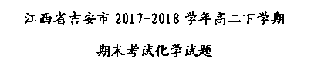
可能用到的相对原子质量： H-1 C-12 O-16
第Ⅰ卷（选择题，共48分）
一、选择题（每小题只有一个选项，每小题3分，共48分）
1、生活中处处有化学。下列关于乙醇的说法不正确的是
A.乙醇能与水以任意比例互溶，主要是因为乙醇与水分子间存在氢键
B.皂化反应实验中用乙醇做助溶剂是因为油脂和氢氧化钠均能溶于乙醇
C.实验室热源大多是由酒精灯提供的，是因为乙醇燃烧的△H大
D.无水乙醇的制备是用工业酒精加生石灰加热蒸馏
2、BHT是一种常用的食品抗氧化剂，从出发合成BHT的方法有如下两种。下列说法不正确的是
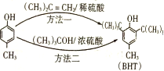
A.推测BHT微溶或难溶于水
B.BHT与都能与溴水反应产生白色沉淀
C.方法一和方法二的反应类型分别是加成反应和取代反应
D.BHT与具有的官能团的种类和个数均相等
3、下列实验结论不正确的是
选项 | 实验操作 | 现象 | 结论
A | 将石蜡油加强热（裂解）所产生的气体通入酸性高锰酸钾溶液中 | 溶液褪色 | 产物不都是烷烃
B | 向盛有3mL鸡蛋清溶液的试管里，滴入几滴浓硝酸 | 鸡蛋清变黄色 | 蛋白质可以发生颜色反应
C | 将碘酒滴到新切开的土豆片上 | 土豆片变蓝 | 淀粉遇碘元素变蓝
D | 将新制Cu(OH)₂与葡萄糖溶液混合加热 | 产生砖红色沉淀 | 葡萄糖具有还原性
4、依曲替酯用于治疗严重的牛皮癣、红斑性角化症等。它可以由原料X经过多步反应合成：
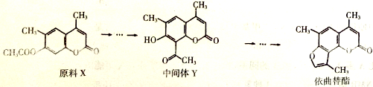
下列说法正确的是
A.X与Y所含的官能团种类不同但个数相等 B.可用酸性KMnO₄溶液鉴别X和Y
C.1molY能与6molH₂或3 mol NaOH发生反应 D.依曲替酯能发生加成、取代、氧化反应
5、一种有机物的化学式为C₄H₄，分子结构如图所示，将该有机物与适量氯气混合后光照，生成的卤代烃的种类共有
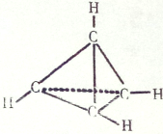
A.2种 B.4种 C.5种 D.6种
6、某烃的结构简式如下：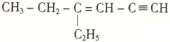分子中处于四面体中心位置的碳原子数为a，一定在同一直线上的碳原子个数为b，一定在同一平面上的碳原子数为c。则a、b、c分别为
A.4、4、7 B.4、3、6 C.3、5、4 D.2、6、4
7、某有机物的结构简式如下图。此有机可发生的反应类型有
①取代 ②加成 ③消去 ④酯化 ⑤水解 ⑥氧化 ⑦中和 ⑧缩聚 ⑨加聚
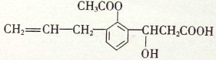
A.①②③⑤⑥⑧ B.②③④⑤⑥⑨
C.①②③④⑤⑥⑦⑧⑨ D.②③④⑤⑥⑦⑨
8、下列各化合物的命名中正确的是
A.CH₂=CH-CH=CH₂ 1，3-二丁烯 B. 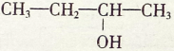 3-丁醇
C. 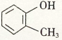 2-甲基苯酚 D. 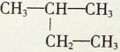 2—乙基丙烷
9、聚维酮碘的水溶液是一种常用的碘伏类缓释消毒剂，聚维酮通过氢键与HI₃形成聚维酮碘，其结构表示如下：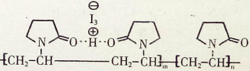（图中虚线表示氢键），下列说法不正确的是
A.合成聚维酮的单体有二种 B.聚维酮分子由（2m+n）个单体聚合而成
C.聚维酮碘是一种水溶性物质 D.聚维酮是加聚反应的产物
10、S-诱抗素可保证盆栽鲜花盛开，其分子结构如图，下列说法不正确的是
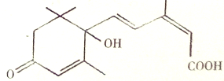
A.该物质的分子式为C₁₅H₂₀O₄ B.该物质环上的二氯代物只有2种
C.1mol该物质最多能与2 mol NaOH完全反应 D.该物质能发生取代、加成、氧化等反应
11、某酯A，其分子式为C₆H₁₂O₂，已知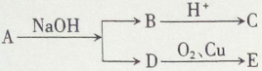，又知B、C、D、E均为有机物，D不与Na₂CO₃溶液反应，E不能发生银镜反应，则A的结构可能有
A.3种 B.4种 C.5种 D.6种
12、现有乳酸（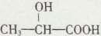）和乙醇的混合物共1mol，完全燃烧生成54g水和56L（标准状况下测定）CO₂，则完全燃烧时消耗氧气物质的量是
A .2 mol B.2.25mol C.3mol D.3.75mol
13、关于下列四种烃的有关说法正确的是
①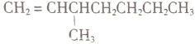 ②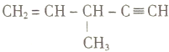
③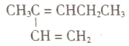 ④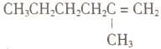
A.①催化加氢可生成3-甲基已烷 B.③与④催化加氢后的产物质谱图完全一样
C.③中所有碳原子有可能共平面 D.②在同一直线上的碳原子有5个
14、下列关于有机物的说法中，正确的有
①淀粉、油脂、蛋白质在一定条件下都能发生水解反应
②“乙醇汽油”是在汽油中加入适量乙醇而制成的一种燃料
③除去乙酸乙酯中残留的乙酸，加过量饱和碳酸钠溶液振荡后，静置分液
④石油的分馏和煤的气化都是发生了化学变化
⑤淀粉遇碘单质变蓝色，葡萄糖能与新制Cu(OH)₂发生反应
A.2个 B.3个 C.4个 D.5个
15、下列说法不正确的是
A.乳酸薄荷醇酯（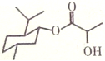）能发生水解、氧化、消去反应
B.乙醛和丙烯醛（）不是同系物，但它们与氢气充分反应后的产物是同系物
C.淀粉和纤维素完全水解后的产物都是葡萄糖，但淀粉是人体的营养物质而纤维素不是
D. CH₃COOCH₂CH₃与CH₃CH₂COOCH₃互为同分异构体，¹H-NMR谱显示两者均有三种不同的氢原子且三种氢原子的比例相同，故不能用¹H-NMR来鉴别
16、去甲肾上腺素可以调控动物机体的植物性神经功能，其结构简式如图所示。下列说法正确的是
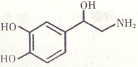
A.去甲肾上腺素能与乙二酸发生缩聚反应且有多种缩合的可能
B.每个去甲肾上腺素分子中含有2个手性碳原子（连有四个不同的原子或原子团的碳原子称为手性碳原子）
C.1mol去甲肾上腺素最多能与2 molBr₂发生取代反应
D.去甲肾上腺素既能与盐酸反应，又能与氢氧化钠溶液反应故属于氨基酸
第Ⅱ卷（非选择题，共52分）
二、非选择题（本大题包括5小题，共52分）
17、（5分）在下列物质中选择相应的序号填空：
①甲烷 ②乙烯 ③甲苯 ④1-丁醇 ⑤乙酸乙酯 ⑥甘氨酸
Ⅰ.分子结构为正四面体的是_______________；Ⅱ.能发生水解反应的是_______________；
Ⅲ.能与溴水反应并使其褪色的是_______________；Ⅳ.与酸或碱都能反应生成盐的是_______________；V.能发生消去反应的是_______________。
18、（11分）不饱和酯类化合物在药物，涂料等应用厂泛。
（1）下列关于化合物的说法不正确的是____________。
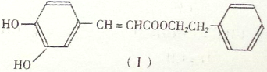
A.遇FeCl₃溶液可能显紫色 B.易被空气中的氧气所氧化
C.能与溴发生取代和加成反应 D.1mol化合物Ⅰ最多能与2molNaOH反应
（2）反应①是一种由烯烃直接制备不饱和酯的新方法：
①
化合物Ⅱ的分子式为_____________，1mol化合物Ⅱ能与________molH₂恰好完全反应生成饱和烃.
（3）化合物Ⅱ可由芳香族化合物Ⅲ或IV分别通过消去反应获得，但只有Ⅲ能与Na反应产生H₂，Ⅲ的结构简式为_________（写1种）；由IV生成Ⅱ的反应条件为________________________。
（4）聚合物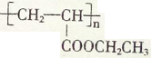可用于制备涂料，其单体结构简式为______________。利用类似反应①的方法，仅以乙烯为有机物原料合成该单体，涉及的反应方程式为______________________。
19、（13分）最常见的塑化剂邻苯二甲酸二丁酯可由邻苯二甲酸酐与正丁醇在浓硫酸共热下反应制得，反应的化学方程式及装置图（部分装置省略）如下：
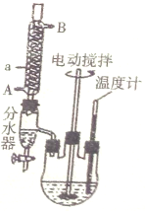
已知：正丁醇沸点118℃，纯邻苯二甲酸二丁酯是无色透明、具有芳香气味的油状液体，沸点340℃，酸性条件下，温度超过180℃时易发生分解，邻苯二甲酸酐、正丁醇、邻苯二甲酸二丁酯实验操作流程如下：
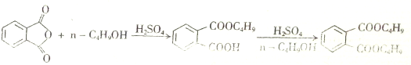
①三颈烧瓶内加入30g邻苯二甲酸酐16g正丁醇以及少量浓硫酸。
②搅拌，升温至105℃，持续搅拌反应2小时，升温至140℃。搅拌、保温至反应结束。
③冷却至室温，将反应混合物倒出，通过工艺流程中的操作X，得到粗产品。
④粗产品用无水硫酸镁处理至澄清→取清液（粗酯）→圆底烧瓶→减压蒸馏
请回答以下问题：
（1）仪器a的名称______________，邻苯二甲酸酐、正丁醇和浓硫酸的加入顺序有严格的要求，请问浓硫酸是在_____________（填最前、最后或中间）加入。
（2）步骤②中不断从分水器下部分离出产物水的目的是____________，判断反应已结束的方法是_______________。
（3）反应的第一步进行得迅速而完全，第二步是可逆反应，进行较缓慢，为提高反应速率，可采取的措施是：___________________。
A.增大压强 B.增加正丁醇的量 C.分离出水 D.加热至200℃
（4）操作X中，应先用5％Na₂CO₃溶液洗涤粗产品，纯碱溶液浓度不宜过高，更不能使用氢氧化钠，若使用氢氧化钠溶液，对产物有什么影响？（用化学方程式表示）：____________________________。
（5）粗产品提纯流程中采用减压蒸馏的目的是____________________________。
（6）用测定相对分子质量的方法，可以检验所得产物是否纯净，现代分析方法中测定有机物相对分子质量通常采用的仪器是________________________。
20、（13分）某研究小组以对氨基水杨酸和炔为主要原料，按下列路线合成便秘治疗药—琥珀酸普卡必利。
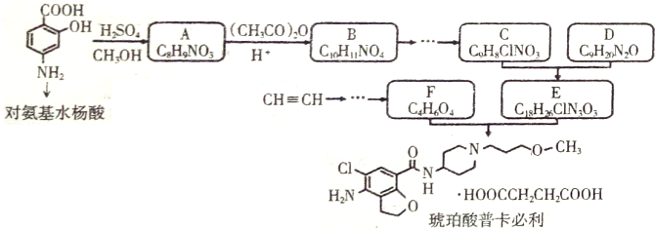
已知：①化合物B中含有羟基
②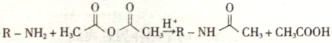
③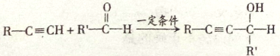
请回答：（1）化合物A的含氧官能团名称是____________________。
（2）化合物B的结构简式是____________________。
（3）下列说法不正确的是____________________。
A.对氨基水杨酸能发生缩聚反应生成高分子化合物
B化合物B能发生氧化反应，不能发生还原反应
C.化合物C能形成内盐（同一分子中既含有碱性基团又含有酸性基团，相互自行结合而形成的盐）
D.化合物F能与 NaHCO₃溶液反应
（4）同时符合下列条件的A的同分异构体有_____________种。
①分子中含有硝基且直接连接在苯环上
②¹H-NMR谱显示苯环上有两种不同化学环境的氢原子
③不能与FeCl₃溶液发生显色反应
（5）写出C和D生成E的化学方程式____________________________________。
（6）设计以乙炔和甲醛为原料制备化合物F的成路线（用流程图表示，合成路线流程图示例：CH₃CH₂OH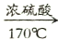CH₂=CH₂CH₂Br-CH₂Br，无机试剂任选）。
21、（10分）曲美替尼是一种抑制黑色素瘤的新型抗癌药物，下面是合成曲美替尼中间体G的反应路线：
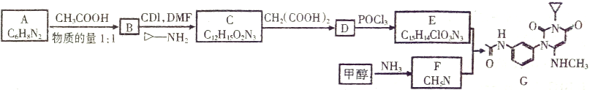
已知：D分子中有2个6元环；
RNH₂+R₁NH₂ RNH-CO-NH-R₁ 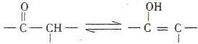
请回答：
（1）化合物A的结构简式________________。
（2）下列说法不正确的是________________。
A.B既能表现碱性又能表现酸性
B.1molC在碱溶液中完全水解最多可以消耗4 molOH⁻
C.D与POCl₃的反应还会生成E的一种同分异构体
D.G的分子式为C₁₆H₁₈O₃N₄
（3）写出C→D的化学方程式_____________________。
（4）流程中使用的DMF即N，N-二甲基甲酰胺，结构简式为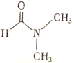，是常用的有机溶剂。设计以甲醇和氨为主要原料制取DMF的合成路线（用流程图表示，其他无机试剂任选）_______________________________________。
（5）X是比A多2个碳原子的A的同系物，出符合下列条件的X可能的结构简式：___________。
①¹H-NMR谱显示分子中有3种氢原子 ②IR谱显示分子中有苯环与—NH₂相连结构
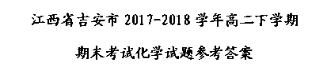
第I卷（选择题，每小题3分，共48分）
1-5 CBCDB 6-10 BCCAC 11-16 CCCCDA
第Ⅱ卷（非选择题，共52分）
（化学方程式或离子方程式错漏写条件、“↑↓”、未配平的均扣1分）
17、（每空1分，共5分）① ⑤ ② ⑥ ④
18、（共11分）
（1）D（1分）（2）C₉H₁₀（1分） 4（1分）
（3）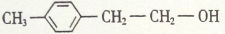或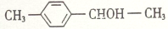（2分）NaOH醇溶液，加热（2分
（4）CH₂=CHCOOCH₂CH₃（2分）
CH₂=CH₂+H₂O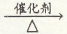CH₃CH₂OH
2CH₂=CH₂+2CH₃CH₂OH+2CO+O₂2CH₂=CHCOOCH₂CH₃+2H₂O（2分，每个方程式1分）
19、（共13分）
（1）冷凝管（1分）中间（1分）
（2）使用分水器分离出水，有利于反应平衡向生成苯二甲酸二丁酯的方向移动，提高产率；（2分）分水器中的水位高度保持基本不变时；（2分）
（3）B（2分）（4）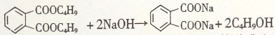；（2分）
（5）邻苯二甲酸二甲酯沸点较高，高温会造成其分解，减压可使其沸点降低；（2分）
（6）质谱仪（1分）
20、（每小题2分。共13分）
（1）酯基 羟基（2分）（2）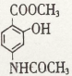（2分）（3）B（2分）（4）4（2分）
（5）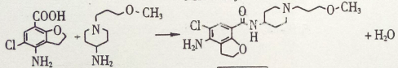（2分）
（6）（3分，其他合理答案也给分）
21、（每小题2分。共10分）
（1）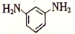（1分）（2）AB（2分，漏选得1分）
（3）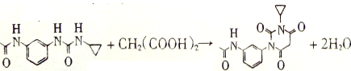（2分，未配平得1分）
（4）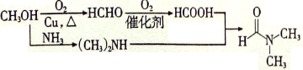（3分，其他合理的方法也给分）
（5）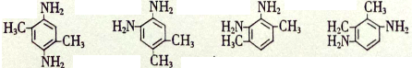（2分，少写1或2个扣1分，只写1个不得分）

